PREGÃO PRESENCIAL

Município de Sant’Ana do Livramento
Processo Administrativo nº 13055/2018

Tipo de julgamento: menor preço por item
Edital de Pregão Presencial nº 081/2018

Edital de pregão presencial - Registro de Preço para eventual contratação de empresas para serviço de pintura termoplástica – para atendimento de forma parcelada, a Secretaria Municipal de Trânsito, Transportes e Mobilidade Urbana conforme especificado no anexo deste edital.

SOLIMAR CHAROPEN GONÇALVES, Prefeito Municipal de Sant’Ana do Livramento, no uso de suas atribuições, torna público, para o conhecimento dos interessados, que às 09:00 horas, do dia 29 do mês de Janeiro do ano de 2019, na Secretaria Municipal da Fazenda, localizada na Rua Prefeito Hugolino Andrade, 433, se reunirão o pregoeiro e a equipe de apoio, com a finalidade de receber propostas e documentos de habilitação, objetivando a contratação de empresa para o fornecimento descrito no objeto, processando-se essa licitação nos termos da Lei Federal nº 10.520, de 17-07-2002, e do Decreto Municipal nº 4.216 de 14 de dezembro de 2005, com aplicação subsidiária da Lei Federal nº 8.666/93.

1 - DO OBJETO

1.1 - A presente Licitação tem por objeto o REGISTRO DE PREÇO para eventual contratação de empresas para serviço de pintura termoplástica – para atendimento de forma parcelada, a Secretaria Municipal de Trânsito, Transportes e Mobilidade Urbana, conforme especificações do Termo de referência, Anexo I deste Edital.

1.2- As quantidades constantes do Anexo I são estimativas de consumo, não se obrigando a Administração à aquisição total.

1.3 - A existência de preços registrados não obriga a Administração a firmar as contratações que dele poderão advir, facultando-se a realização de licitação específica para a aquisição pretendida, sendo assegurado ao beneficiário do registro a preferência de fornecimento em igualdade de condições.

2 – DOS IMPEDIMENTOS A PARTICIPAÇÃO

2.1. Constituem impedimentos à participação na presente licitação:

2.2. A suspensão do direito de licitar por qualquer órgão Municipal integrante do Município de Santana do Livramento, no prazo e nas condições do impedimento;

2.3. A declaração como inidônea pela Administração direta ou indireta, Municipal, Estadual ou Federal;

2.4. Estar em regime de falência;

2.5. Empresas em consórcio, qualquer que seja a forma de sua constituição;

3 – DA APRESENTAÇÃO DOS ENVELOPES

3.1 - Para participação no certame, a licitante, além de atender ao disposto no item 8 deste edital, deverá apresentar a sua proposta de preço e documentos de habilitação em dois (02) envelopes distintos, lacrados, não transparente e identificados, respectivamente: nº 01, PROPOSTA E nº 02, DOCUMENTAÇÃO HABILITATÓRIA, para o que se sugere a seguinte inscrição:

AO MUNICÍPIO DE ......................
EDITAL DE PREGÃO Nº.............
ENVELOPE Nº 01 – PROPOSTA
PROPONENTE (NOME COMPLETO DA EMPRESA)

AO MUNICÍPIO DE ......................
EDITAL DE PREGÃO Nº.............
ENVELOPE Nº 02 – DOCUMENTAÇÃO
PROPONENTE (NOME COMPLETO DA EMPRESA)

3.2 - A inversão dos documentos no interior dos envelopes, ou seja, a colocação da proposta comercial no envelope dos documentos de habilitação e vice-versa, acarretará exclusão sumária da licitante do certame.

4- DA REPRESENTAÇÃO E DO CREDENCIAMENTO

4.1 - A licitante deverá apresentar-se para credenciamento junto ao pregoeiro, diretamente, com apenas um representante legal, ou através de procurador regularmente constituído, que devidamente identificado e credenciado, será o único admitido a intervir no procedimento licitatório, no interesse da representada.
4.1.1 A identificação será realizada, exclusivamente, através da apresentação de documento de identidade.
4.1.2 Nenhum interessado poderá representar mais de uma empresa.
4.1.3 A licitante deverá apresentar “Declaração de Atendimento aos requisitos de habilitação”, conforme modelo “ ANEXO IV”
4.1.4 A documentação referente ao credenciamento deverá ser apresentado fora dos envelopes.

4.2. O credenciamento do(s) representante(s) da(s) empresa(s) será efetuado com a apresentação dos seguintes documentos:

a) se representada diretamente, por meio de dirigente, proprietário, sócio ou assemelhado, deverá apresentar, autenticados, os seguintes documentos:
a.1) Registro comercial no caso de empresa individual; ato constitutivo, estatuto ou contrato social em vigor, devidamente registrado, em se tratando de sociedades comerciais e, no caso de sociedades por ações, acompanhado de documentos de eleição de seus administradores.

b) se representada por procurador, deverá apresentar:

b.1) Registro comercial no caso de empresa individual; ato constitutivo, estatuto ou contrato social em vigor, devidamente registrado, em se tratando de sociedades comerciais e, no caso de sociedades por ações, acompanhado de documentos de eleição de seus administradores (autenticados).

b.2) Instrumento público ou particular de procuração, este com a firma do outorgante reconhecida em cartório, devendo constar o nome da empresa outorgante e também o nome do outorgado, constando ainda a indicação de amplos poderes para dar lances (s) em licitação pública ou

b.3) carta de credenciamento outorgado pelos representantes legais da licitante, comprovando a existência dos necessários poderes para formulação de propostas e para prática de todos os demais atos inerentes ao certame, com assinatura reconhecida em cartório, podendo ser adotado o modelo constante no Anexo III deste edital.

4.3.Para exercer os direitos de ofertar lances e/ou manifestar intenção de recorrer, é obrigatória a presença da licitante ou de seu representante em todas as sessões públicas referentes à licitação.

4.4.Caso o contrato social ou o estatuto determinem que mais de uma pessoa deva assinar a carta de credenciamento para o representante da empresa, a falta de qualquer uma invalida o documento para os fins deste procedimento licitatório.

4.5.A documentação referente ao “CREDENCIAMENTO’ e a “DECLARAÇÃO DE ATENDIMENTO AOS REQUISITOS DE HABILITAÇÃO” devem ser apresentadas fora dos envelopes de HABILITAÇÃO e PROPOSTA.

4.6.O Pregoeiro poderá, no curso da sessão pública de pregão, consultar o Cadastro da licitante, para comprovar os poderes para tomar e assinar decisões para a empresa.

4.7. Da participação das Microempresas e Empresas de Pequeno Porte:
a) Atender o disposto no item 21.1. A participação do licitante como microempresa (ME) ou empresa de pequeno porte (EPP) somente será permitida se o interessado comprovar tal situação jurídica junto com os documentos de credenciamento através de seu instrumento constitutivo registrado na respectiva Junta Comercial ou órgão competente, no qual conste a inclusão no seu nome como ME ou EPP (art. 72 da Lei Complementar n.º 123/06), ou através da apresentação de enquadramento do licitante na condição de ME ou EPP, mediante declaração em instrumento próprio para essa finalidade no respectivo órgão e registro de seus atos constitutivos.

4.8. Os documentos, do item 4.2 (a.1 a b.3) deverão ser apresentados em originais ou em cópias reprográficas autenticadas. As cópias poderão ser autenticadas por servidor público mediante a apresentação dos originais.

5 – DO RECEBIMENTO E ABERTURA DOS ENVELOPES

5.1. No dia, hora e local, mencionados no preâmbulo deste edital, na presença das licitantes e demais pessoas presentes à sessão pública do pregão, o pregoeiro, inicialmente, receberá os envelopes nºs 01 – PROPOSTA DE PREÇO e nº 02 – DOCUMENTOS.
5.2. Uma vez encerrado o prazo para a entrega dos envelopes acima referidos, não será aceita a participação de nenhuma licitante retardatária.
5.3. O pregoeiro realizará o credenciamento das interessadas, as quais deverão comprovar, por meio de instrumento próprio, poderes para formulação de ofertas e lances verbais, bem como para a prática dos demais atos do certame, podendo ser adotado o modelo do Anexo III.
5.4. No momento do credenciamento, os licitantes deverão entregar a Declaração de cumprimento pleno dos requisitos de habilitação, em conformidade com o disposto no inciso VII do art. 4° da lei nº 10.520/02, podendo ser adotado o modelo constante no Anexo IV deste edital.
5.5. A licitante que não se fizer representar na sessão pública do pregão deverá entregar, sob pena de não aceitação da proposta, a Declaração pleno atendimento aos requisitos de habilitação e a Comprovação da condição de MEI, ME e EPP (item 21.1 do edital) e uma cópia, autenticada, do Registro Comercial, Ato Constitutivo, Estatuto ou Contrato Social em vigor, devidamente registrado, em se tratando de sociedades comerciais e, no caso de sociedades por ações, acompanhado de documentos de eleição de seus administradores, em um terceiro envelope, contendo no anverso, como sugestão, os seguintes dizeres:

PREFEITURA MUNICIPAL DE SANT’ANA DO LIVRAMENTO
SECRETARIA MUNICIPAL DA FAZENDA
DEPARTAMENTO DE LICITAÇÕES E CONTRATOS
PREGÃO PRESENCIAL Nº...............
DECLARAÇÃO DE CUMPRIMENTO AOS REQUISITOS DE HABILITAÇÃO

5.6. Caso o contrato social ou o estatuto determinem que mais de uma pessoa deva assinar a carta de credenciamento para o representante da empresa, a falta de qualquer uma invalida o documento para os fins deste procedimento licitatório.
5.7. A documentação referente ao “CREDENCIAMENTO’ e a “DECLARAÇÃO DE ATENDIMENTO AOS REQUISITOS DE HABILITAÇÃO” devem ser apresentadas fora dos envelopes de HABILITAÇÃO e PROPOSTA.
5.8. O Pregoeiro poderá, no curso da sessão pública de pregão, consultar o Cadastro da licitante, para comprovar os poderes para tomar e assinar decisões para a empresa.
5.9. Para exercer o direito de ofertar lances e/ou manifestar intenção de recorrer, é obrigatório a presença do licitante ou de seu representante em todas as sessões públicas referente à licitação.

públicas referente à licitação.

6 – PROPOSTA DE PREÇO

6.1 - A proposta, cujo prazo de validade é fixado pela Administração em 60 dias, deverá ser apresentada no envelope nº 01, em uma via, preenchida por meio mecânico, sem emendas, rasuras ou entrelinhas (sob pena de desclassificação), assinada e identificada com a denominação do licitante (podendo ser adotado o modelo constante no Anexo II) , e deverá conter:
- Denominação completa da empresa, endereço atualizado, nº do CNPJ, telefone/fax/e-mail (se houver) e nome da pessoa indicada para contatos;
- Cotação de preços, contendo a discriminação do objeto:
- Conter os preços unitários dos itens, valores estes fixos e irreajustáveis, junto aos quais considerar-se-ão inclusas todas e quaisquer despesas incidentes sobre o objeto licitado (tributos, fretes, encargos de qualquer natureza, dentre outros).

6.2. Os preços propostos serão de exclusiva responsabilidade da licitante, não lhe assistindo o direito de pleitear qualquer alteração, sob alegação de erro, omissão ou qualquer outro pretexto.
6.3. A proposta deverá limitar-se ao objeto desta licitação, sendo desconsideradas quaisquer alternativas de preço ou qualquer outra condição não prevista no Edital, não sendo permitido cotar produtos diversos daqueles determinados para o objeto da licitação.
6.4. Independentemente de declaração expressa, a simples apresentação da proposta implica submissão a todas as condições estipuladas neste Edital e seus Anexos, sem prejuízo da estrita observância das normas contidas na Lei nº 10.520/02 e na Lei n° 8.666/93.
6.5. Serão considerados, para fins de julgamento, os valores constantes no preço até, no máximo, duas casas decimais após a vírgula, sendo desprezadas as demais, se houver, também em eventual contratação.
6.6. Será considerada PROPOSTA FINAL DE PREÇOS da Licitante aquela resultante da última oferta de preço a determinado item durante a etapa de lances, a qual ficará registrada na TABELA DE LANCES, que integrará o Processo Licitatório.

7 – DO JULGAMENTO DAS PROPOSTAS

7.1 - Verificada a conformidade com os requisitos estabelecidos neste edital, a autora da oferta de valor mais baixo (do Item) e as das ofertas com preços até 10 % (dez por cento) superiores àquela poderão fazer novos lances, verbais e sucessivos, na forma dos itens subsequentes, até a proclamação da vencedora.

7.2 - Não havendo, pelo menos, 03 (três) ofertas nas condições definidas no sub-item anterior, poderão as autoras das melhores propostas, até o máximo de 03 (três), oferecer novos lances, verbais e sucessivos, quaisquer que sejam os preços oferecidos em suas propostas escritas.

7.3 - No curso da sessão, as autoras das propostas que atenderem aos requisitos dos itens anteriores serão convidadas, individualmente, a apresentarem novos lances, verbais e sucessivos, em valores distintos e decrescentes, a partir da proposta classificada em segundo lugar, até a proclamação da vencedora.

7.4 - Caso duas ou mais propostas iniciais apresentem preços iguais, será realizado sorteio para determinação da ordem de oferta dos lances.

7.5 - A oferta dos lances deverá ser efetuada no momento em que for conferida a palavra à licitante.

7.6 - É vedada a oferta de lance com vista ao empate.
7.7 - Não poderá haver desistência dos lances já ofertados, sujeitando-se a proponente desistente às penalidades previstas neste edital.

7.8 - O desinteresse em apresentar lance verbal, quando convocada pelo pregoeiro, implicará na exclusão da licitante da etapa competitiva e, consequentemente, no impedimento de apresentar novos lances, sendo mantido o último preço apresentado pela mesma, que será considerado para efeito de ordenação das propostas.

7.9 - Caso não seja ofertado nenhum lance verbal, será verificada a conformidade entre a proposta escrita de menor preço unitário e o valor estimado para a contratação, podendo o pregoeiro negociar diretamente com a proponente para que seja obtido preço melhor.

7.10 - Não será declarada vencedora a proposta que apresentar, em relação ao preço unitário, valor superior à média do valor de mercado pesquisado pela Administração.

7.11 - O encerramento da etapa competitiva dar-se-á quando, convocadas pelo pregoeiro, as licitantes manifestarem seu desinteresse em apresentar novos lances.

7.12 - Encerrada a etapa competitiva e ordenadas as ofertas, de acordo com o menor preço apresentado, o pregoeiro verificará a aceitabilidade da proposta de valor mais baixo, comparando-se com os valores estipulados na pesquisa de preço elaborada pela Central de Compras do município, decidindo motivadamente a respeito.

7.13 - A classificação dar-se-á pela ordem crescente de preços propostos e aceitáveis. Será declarada vencedora a licitante que ofertar o menor preço por item, desde que a proposta tenha sido apresentada de acordo com as especificações deste edital e seja compatível com o preço de mercado.

7.14. Serão desclassificadas as propostas que:
a) Não atenderem às exigências contidas no objeto desta licitação;
b) Contiverem opções de preços alternativos;
c) Forem omissas em pontos essenciais, de modo a ensejar dúvidas;
d) Se oponham a qualquer dispositivo legal vigente, bem como as que não atenderem aos requisitos do item 6 (proposta);
e) Apresentarem preços manifestamente inexeqüíveis.

7.15. Quaisquer inserções na proposta que visem modificar, extinguir ou criar direitos, sem previsão no edital, serão tidas como inexistentes, aproveitando-se a proposta no que não for conflitante com o instrumento convocatório.

7.16. Não serão consideradas, para julgamento das propostas, vantagens não previstas no edital;

7.17. Da sessão pública do pregão será lavrada ata circunstanciada contendo, sem prejuízo de outros, o registro das licitantes credenciadas, as propostas escritas e verbais apresentadas, na ordem de classificação, a análise da documentação exigida para habilitação e os recursos interpostos.

7.18. A sessão pública não será suspensa, salvo motivo excepcional devendo todas e quaisquer informações acerca do objeto serem esclarecidas previamente junto ao setor de Licitações e Contratos deste Município.

7.19. Caso haja necessidade de adiamento da sessão pública, será marcada nova data para continuação dos trabalhos, devendo ficar intimadas, no mesmo ato, as licitantes presentes.

8 – DA HABILITAÇÃO

Para fins de habilitação neste pregão, o licitante deverá apresentar, dentro do ENVELOPE Nº 02, os seguintes documentos para a habilitação:
8.1. Se cadastradas no órgão licitante, apresentar o Certificado de Registro Cadastral, em vigor, expedido pelo órgão licitante. No caso de documentos com prazo de validade vencido, a licitante poderá anexar junto ao CRC (no envelope documentação), os documentos atualizados na forma de cópia reprográfica autenticada (exceto internet);
8.1.1. Declaração assinada por representante legal de que a empresa licitante não foi declarada inidônea para participar em licitações ou para contratar com o poder público, conforme modelo ANEXO V
8.1.2. Declaração da licitante de cumprimento ao artigo 7º, inciso XXXIII, da Constituição Federal, assinada por representante legal da empresa, conforme modelo ANEXO VI.

8.2. As empresas não cadastradas deverão apresentar dentro do ENVELOPE Nº 02, os seguintes documentos de habilitação, em vigor na data da sessão pública do pregão.
8.2.1.Prova de inscrição no Cadastro Nacional de Pessoa Jurídica (CNPJ/MF);
8.2.2. Certidão expedida conjuntamente pela Secretaria da Receita Federal do Brasil – RFB e pela Procuradoria-Geral da Fazenda Nacional – PGFN, referente a todos os tributos federais e à Divida Ativa da União – DAU por elas administrados.
8.2.3. Prova de regularidade com a Fazenda Estadual e Municipal, sendo a última do domicílio ou sede da licitante.
7.2.4.Prova de regularidade (CRF) junto ao Fundo de Garantia por Tempo de Serviço (FGTS);
7.2.5.Declaração assinada por representante legal de que a empresa licitante não foi declarada inidônea para participar em licitações ou para contratar com o poder público , conforme modelo ANEXO V.
8.2.6.Declaração da licitante de cumprimento ao artigo 7º, inciso XXXIII, da Constituição Federal, assinada por representante legal da empresa, conforme modelo ANEXO VI.
8.2.7.Certidão Negativa de Falência expedida pelo distribuidor da sede do licitante, com data não superior a 90 (noventa) dias, contados da data de expedição do documento.
8.2.8.Prova de regularidade relativa a débitos trabalhistas, mediante Certidão Negativa de Débitos Trabalhistas (CNDT), emitida eletronicamente. (http://www.tst.jus.br/certidao).

8.3. Os documentos, do item 7 deverão ser apresentados em originais ou em cópias reprográficas autenticadas. As cópias poderão ser autenticadas por servidor público mediante a apresentação dos originais.

8.4 Se a licitante for a matriz, todos os documentos deverão estar em nome da matriz, e se a licitante for a filial, todos os documentos deverão estar em nome da filial, exceto aqueles documentos que, pela própria natureza, comprovadamente, forem emitidos somente em nome da matriz.
8.5. O envelope de documentação que não for aberto ficará em poder do pregoeiro pelo prazo de 30 (trinta) dias, a contar da homologação da licitação, devendo a licitante retirá-lo, após aquele período, no prazo de 5 (cinco) dias, sob pena de inutilização do envelope.

9 – DA ADJUDICAÇÃO

9.1 - Constatado o atendimento das exigências fixadas no Edital, a licitante será declarada vencedora, sendo-lhe adjudicado o objeto do certame.

9.2 - Em caso de desatendimento as exigências habilitatória, o Pregoeiro inabilitará a licitante e examinará as ofertas subseqüentes e qualificação das licitantes, na ordem de classificação e, assim sucessivamente, até a apuração de uma que atenda ao edital, sendo a respectiva licitante declarada vencedora, ocasião em que o Pregoeiro poderá negociar diretamente com o proponente para que seja obtido preço melhor.

9.3 - Encerrado o julgamento das propostas e da habilitação, o Pregoeiro proclamará a vencedora e, a seguir, proporcionará às licitantes a oportunidade para manifestarem a intenção de interpor recurso, esclarecendo que a falta dessa manifestação expressa, imediata e motivada, importará na decadência do direito de recorrer por parte do licitante.

10 – DOS RECURSOS ADMINISTRATIVOS

10.1 - Tendo o licitante manifestado motivadamente, na sessão pública do pregão, a intenção de recorrer, esta terá o prazo de 03 (três) dias corridos para apresentação das razões de recurso.

10.2 - Constará na ata da sessão a síntese das razões de recurso apresentadas, bem como o registro de que todas as demais licitantes ficaram intimadas para, querendo, manifestar-se sobre as razões do recurso no prazo de 03 (três) dias corridos, após o término do prazo da recorrente, proporcionando-se, a todos, vista imediata do processo.

10.3 - A manifestação expressa da intenção de interpor recurso e da motivação, na sessão pública do pregão, são pressupostos de admissibilidade dos recursos.

10.4 - O recurso será dirigido à autoridade superior, por intermédio daquela que praticou o ato recorrido, a qual poderá, no prazo de 5 (cinco) dias úteis, reconsiderar sua decisão ou fazê-lo subir, acompanhado de suas razões, devendo, neste caso, a decisão ser proferida dentro do prazo de 5 (cinco) dias úteis, contado da subida do recurso, sob pena de responsabilidade daquele que houver dado causa à demora.

10.5 - A falta de manifestação imediata e motivada do licitante importará a decadência do direito de recurso.

11 - DOS PRAZOS

11.1 - Esgotados todos os prazos recursais, a Administração, no prazo de até 05 (cinco) dias, convocará a vencedora para assinar o contrato, sob pena de decair do direito à contratação, sem prejuízo das sanções previstas neste edital.

12 – DA DOTAÇÃO ORÇAMENTÁRIA

12.1 Para contratação do objeto desta licitação os recursos previstos correrão por conta da seguinte dotação orçamentária:

SINALIZAÇÃO E MANUTENÇÃO DAS VIAS – OUTROS SERVIÇOS DE TERC. – PESSO 170126.782.0209.4619 – 33390390
Código de Redução: 82968-4.

12.2 Será providenciado empenho na dotação orçamentária própria quando a vigência desta ultrapassar a vigência dos créditos orçamentários

13 – DO PAGAMENTO

13.1 O pagamento será efetuado em moeda nacional, no nome da contratada, através de crédito em conta corrente, mediante apresentação da fatura discriminativa dos produtos entregues. Após a entrega da fatura, a Administração terá o prazo de até 15 (quinze) dias, para efetuar o respectivo pagamento, nas entregas mensais. Nas entregas semanais, o faturamento será mensal, com pagamento em até cinco dias úteis do mês subseqüente ao da entrega/mês.

13.2 São de inteira responsabilidade da Contratada todas as obrigações pelos encargos previdenciários, fiscais, trabalhistas e comerciais resultantes da execução do contrato.

13.3 A vencedora da licitação, juntamente com cada fatura deverá enviar cópia das certidões negativas do FGTS e INSS e Certidão Negativa de Débitos Municipais, ficando suspenso o pagamento em caso de não apresentação das mesmas.

13.4 Não será concedido reajustamento de preços durante a vigência do futuro contrato, exceto se Lei Federal assim determinar, hipótese em que os reajustes serão concedidos de acordo com a norma legal.

13.5 A recomposição de preços, visando o equilíbrio econômico-financeiro, para prestação dos serviços ora contratados, dar-se-á, de acordo com o Artigo 65 inciso II, letra d da Lei Federal nº 8.666/93 e alterações posteriores, mediante termo circunstanciado assinado entre as partes, o qual passará a integrar a presente Ata de Registro de Preços;

13.6 Poderão ser descontados dos pagamentos mensais as importâncias de natureza tributária, previdenciária ou decorrente de eventuais prejuízos causados a CONTRATANTE ou a terceiros.

14 – DA VIGÊNCIA CONTRATUAL

14.1 A ATA DE REGISTRO DE PREÇOS, a ser firmada entre a Prefeitura Municipal de Sant’Ana do Livramento e os vencedores do certame, terá validade de (12) doze meses a partir da data de assinatura ou limite das quantidades estimadas, o que esgotar primeiro.

15 – DAS PENALIDADES

15.1 - Pelo inadimplemento das obrigações, seja na condição de participante do pregão ou de contratante, as licitantes, conforme a infração, estarão sujeitas às seguintes penalidades:
a) deixar de apresentar a documentação exigida no certame: suspensão do direito de licitar e contratar com a Administração pelo prazo de 2 (dois) anos e multa de 10% sobre o valor do último lance ofertado;

b) manter comportamento inadequado durante o pregão: afastamento do certame e suspensão do direito de licitar e contratar com a Administração pelo prazo de 2 anos;

c) deixar de manter a proposta (recusa injustificada para contratar): suspensão do direito de licitar e contratar com a Administração pelo prazo de 5 anos e multa de 10% sobre o valor do último lance ofertado;

d) executar o contrato/Ata de Registro de Preço com irregularidades, passíveis de correção durante a execução e sem prejuízo ao resultado: advertência;

e) executar o contrato/Ata de Registro de preço com atraso injustificado, até o limite de 03 (três) dias, após os quais será considerado como inexecução contratual: multa diária de 0,5% sobre o valor atualizado do contrato.

f) inexecução parcial do contrato/Ata de Registro de Preço: suspensão do direito de licitar e contratar com a Administração pelo prazo de 03 (três) anos e multa de 8% sobre o valor correspondente ao montante não adimplido do contrato;

g) inexecução total do contrato/Ata de Registro de Preço: suspensão do direito de licitar e contratar com a Administração pelo prazo de 5 anos e multa de 10% sobre o valor atualizado do contrato;

h) causar prejuízo material resultante diretamente de execução contratual/Ata de Registro de Preço: declaração de inidoneidade cumulada com a suspensão do direito de licitar e contratar com a Administração Pública pelo prazo de 5 anos e multa de 12% sobre o valor atualizado do contrato.

As penalidades serão registradas no cadastro da contratada, quando for o caso.

Nenhum pagamento será efetuado pela Administração enquanto pendente de liquidação qualquer obrigação financeira que for imposta ao fornecedor em virtude de penalidade ou inadimplência contratual.

16. DA RESCISÃO
16.1 A Ata de Registro de Preços poderá ser cancelada:
16.1.1 Persistência de infrações após a aplicação das multas previstas.
16.1.2 Manifesta impossibilidade por parte da Contratada de cumprir as obrigações assumidas pela ocorrência de caso fortuito ou força maior, devidamente comprovados.
16.1.3 Interesse público, devidamente motivado e justificado pela Administração.
16.1.4 Demais hipóteses previstas no art. 78 da Lei Federal 8.666/93, bem como desta ata.
16.1.5 Liquidação judicial ou extrajudicial, concurso de credores, ou falência da contratada.
16.1.6 Inobservância da boa técnica na execução dos fornecimentos.

17. DO ACOMPANHAMENTO E FISCALIZAÇÃO

17.1 O recebimento e fiscalização do objeto da presente Ata de Registro de Preço se dará de acordo com o art. 73, inciso I, alínea ‘b’, da Lei Federal n.º 8.666/93, amparado pelo art. 74, inciso II da mesma lei, e posteriores alterações.
17.2 A Contratante tem um prazo de 03 (três) dias úteis para manifestar-se aceitando ou rejeitando o objeto, após a entrega da Nota Fiscal.

18. FORMA DE UTILIZAÇÃO DA ATA DE REGISTRO DE PREÇOS

18.1 Da Utilização
18.1.1 Para a utilização da Ata de Registro de Preços, as unidades da Administração deverão requisitar dos detentores da Ata, obedecida a ordem de classificação, os produtos registrados mediante a elaboração da Nota de empenho, convocando-o para a sua aceitação.
18.1.2 Cada Nota de empenho deverá conter no mínimo:
Número da Ata de Registro;
Quantidade do produto;
Descrição do Produto requisitado;
Dotação orçamentária onerada;
Valor

19. DO FORO

19.1 Quanto às dúvidas, divergências ou omissões decorrentes deste contrato, que não puderem ser dirimidas de comum acordo entre as partes contratantes, fica eleito o Foro da cidade de Santana do Livramento - RS, como competente para solucioná-las, renunciando as partes a outro qualquer, por mais privilegiado que seja. E, por estarem assim justas e contratadas, assinam as partes contratantes, o presente instrumento em 03 (três) vias de igual teor e forma, para que produza seus efeitos jurídicos e legais.
____________________________________________________________________________________
20. DA PARTICIPAÇÃO DO MICROEMPREENDEDOR, MICROEMPRESAS E EMPRESAS DE PEQUENO PORTE:

20.1 – A participação do licitante como microempresa (ME) ou empresa de pequeno porte (EPP) somente será concedida se o interessado encaminhar solicitação junto com os documentos de credenciamento, comprovando tal situação jurídica através de seu instrumento constitutivo registrado na respectiva Junta Comercial ou órgão competente, no qual conste a inclusão no seu nome como ME ou EPP (art. 72 da Lei Complementar n. º 123/06), ou através da apresentação de enquadramento do licitante na condição de ME ou EPP, mediante declaração em instrumento próprio para essa finalidade no respectivo órgão e registro de seus atos constitutivos.

20.2. DA DOCUMENTAÇÃO:
20.2.1 - As empresas constituídas em forma de microempresa ou empresas de pequeno porte, por ocasião da participação, deverão apresentar, no que couber, toda a documentação exigida inclusive a documentação referente à regularidade fiscal (mesmo que esta apresente alguma restrição, atendendo o que determina o art. 43 da Lei Complementar n.º 123/06).

20.2.2 - Havendo alguma restrição na comprovação da regularidade fiscal, será assegurado às mesmas, o prazo de 05 (cinco) dias úteis, cujo termo inicial corresponderá ao momento em que o proponente for declarado o vencedor do certame, prorrogáveis por igual período, a critério da Administração, para regularização da documentação, pagamento ou parcelamento do débito, e emissão de eventuais certidões negativas ou positivas com efeito de certidão negativa.

20.2.3 - A não regularização da documentação, no prazo previsto no subitem anterior, implicará na decadência à contratação, sem prejuízo das sanções previstas no art. 81 da Lei Federal n.º 8.666/93 e alterações, sendo facultado à Administração convocar os licitantes remanescentes, na ordem de classificação, para assinatura do contrato, ou revogar a licitação.

20.3 - DOS CRITÉRIOS DE JULGAMENTO:
20.3.1 – Se a proposta mais bem classificada não tiver sido ofertada por microempresa ou empresa de pequeno porte e houver proposta apresentada pelas mesmas, igual ou até 5% (cinco por cento) superior à melhor proposta, proceder-se-á da seguinte forma;

a) a microempresa ou empresa de pequeno porte mais bem classificada poderá apresentar nova proposta inferior àquela considerada vencedora do certame, situação em que será adjudicado em seu favor o objeto da licitação;

b) não ocorrendo a contratação da microempresa ou empresa de pequeno porte, na forma do subitem acima, serão convocadas as licitantes remanescentes que porventura se enquadrem na hipótese dos §§ 1º e 2º do art. 44 da Lei Complementar n.º 123/06, na ordem classificatória, para o exercício do mesmo direito;

c) no caso de equivalência dos valores apresentados pelas microempresas e empresas de pequeno porte que se encontrem nos intervalos estabelecidos nos §§ 1º e 2º do art. 44 da Lei Complementar n.º 123/06, será realizado sorteio entre elas para que se defina aquela que primeiro poderá apresentar a melhor proposta.

20.3.2 – A microempresa ou empresa de pequeno porte mais bem classificada será convocada para apresentar nova proposta no prazo máximo de 5 (cinco) minutos, após a solicitação da Pregoeira, sob pena de preclusão.

20.3.3 – Na hipótese de não contratação nos termos previstos no item acima, o objeto licitado será adjudicado em favor da proposta originalmente vencedora do certame.

20.3.4 – O disposto nos itens 20.3.1, 20.3.2 e 20.3.3 deste edital, somente se aplica quando a proposta mais bem classificada não tiver sido apresentada por microempresa ou empresa de pequeno porte e houver empresas enquadradas nesta condição no intervalo de propostas iguais ou superiores até 5% (cinco por cento) superiores à melhor proposta.

20.3.5 - Em caso de empate entre duas ou mais propostas apresentadas por empresas não enquadradas como microempresas ou empresas de pequeno porte, o desempate far-se-á nos termos do parágrafo 2º do artigo 45 da Lei n.º 8.666/93 e alterações.

21 – DISPOSIÇÕES GERAIS

21.1 – Esta licitação poderá ser revogada ou anulada, nos termos do Artigo 49 da Lei régia.
21.2 As dúvidas de ordem técnica, bem como aquelas decorrentes de interpretação do Edital, deverão ser dirigidas, por escrito, ao Departamento de Licitações e Contratos, mediante requerimento das empresas interessadas, até 02 dias úteis da abertura, pelo fax nº (55) 3968 1014, ou ainda, pelo e-mail pmllicitacoes@yahoo.com.br.
21.3 Independentemente de declaração expressa, a simples participação nesta licitação implica aceitação tácita das condições estipuladas neste edital, decaindo o direito de impugnar os seus termos a licitante que, tendo-o aceito sem objeções, vier, após julgamento desfavorável, dizer de falhas e/ou irregularidades que o viciem, conforme previsto no Parágrafo 2º do art. 41 da Lei nº 8.666/93.
21.4 As normas que disciplinam este Pregão serão sempre interpretadas em favor da ampliação da disputa entre as interessadas, atendidos o interesse público e o da Administração, sem comprometimento da segurança da contratação.
21.5 O desatendimento de exigências formais não essenciais não importará no afastamento da licitante, desde que seja possível a aferição da sua qualidade e a exata compreensão da sua proposta, durante a realização da sessão pública deste Pregão, e desde que não fique comprometido o interesse do órgão promotor do certame, bem como a finalidade e a segurança da futura contratação.
21.6 O Pregoeiro, no interesse da Administração, poderá relevar omissões puramente formais, observadas na documentação de habilitação e proposta de preços, desde que não contrariem a legislação vigente e não comprometam a lisura do procedimento.
21.7. Todos os documentos exigidos no presente instrumento convocatório poderão ser apresentados em original, por qualquer processo de cópia autenticada por tabelião e/ou servidor, ou publicação em órgão da imprensa oficial. Poderão ser apresentados documentos extraídos via Internet, ou cópias, cuja aceitação fica condicionada à verificação de sua autenticidade mediante acesso ao site do Órgão que os expediu.
21.8 É facultada, ao Pregoeiro, em qualquer fase da licitação, a promoção de diligência destinada a esclarecer ou complementar a instrução do processo.
21.9 Ocorrendo a decretação de feriado ou qualquer fato superveniente, que impeça a realização do certame na data marcada, todas as datas constantes deste Edital serão transferidas, automaticamente, para o primeiro dia útil ou de expediente normal subseqüente aos ora fixados, no mesmo local e horário anteriormente estabelecidos.
21.10 Para agilização dos trabalhos, solicita-se que as licitantes façam constar em sua documentação o endereço e os números de fax, telefone e e-mail.
21.11 Após a apresentação da proposta, não caberá desistência, salvo por motivo justo, decorrente de fato superveniente e aceito pelo Pregoeiro.
21.12. Nenhuma indenização será devida às licitantes pela elaboração ou pela apresentação de documentação referente ao presente Edital.
21.13 A adjudicação do objeto da licitação à licitante vencedora e a homologação do certame não implicarão direito à contratação.
21.14 No caso de alteração neste Edital no curso do prazo estabelecido para a realização do Pregão, o prazo será reaberto, exceto quando, inquestionavelmente, a alteração não afetar a formulação das propostas.
21.15 A adjudicada obriga-se a manter, durante toda a execução do contrato, em compatibilidade com as obrigações assumidas, todas as condições de habilitação e qualificação exigidas nesta licitação, devendo comunicar, imediatamente, qualquer alteração que possa comprometer a manutenção do contrato.
21.16 Informações complementares deverão ser solicitadas no Departamento de Licitações e Contratos, no endereço supracitado, pelo telefone (55) 3968 1014, no horário compreendido entre as 7:40 e 13:30 horas ou pelo e-mail: pmllicitacoes@yahoo.com.br.
21.17. O Pregoeiro ou autoridade superior poderão valer-se de pareceres emitidos por técnicos ou especialistas no assunto objeto desta licitação.
21.18 O adjudicatário de cada item será convocado a assinar a Ata de Registro de Preços no prazo de até 03 (três) dias corridos, sob pena de decair do direito à contratação, sem prejuízo das sanções previstas na lei, podendo solicitar sua prorrogação por igual período, por motivo justo e aceito pela Administração Municipal.

21.19 São anexos deste Edital:
a - Anexo I – Termo De Referência:
b- Anexo II – Modelo proposta
c -Anexo III – Modelo Termo de Credenciamento
d-Anexo IV – Modelo Declaração De Cumprimento Dos Requisitos De Habilitação;
e-Anexo V – Modelo declaração de idoneidade
f- Anexo VI - Modelo declaração cumprimento Art. 7º Const. Federal
g-Anexo VII – Minuta Ata de Registro de Preço

Sant’ Ana do Livramento, 09 de Janeiro de 2019

SOLIMAR CHAROPEN GONÇALVES
Prefeito Municipal
Este edital encontra-se examinado e aprovado por esta Assessoria Jurídica
Em:........../......../............
..........................................

ANEXO I
TERMO DE REFERÊNCIA
PREGÃO PRESENCIAL N° 81/2018

PROCESSO Nº 13055/2018
Pregão Presencial Nº 081/2018
Objeto: Registro de Preço para eventual contratação de empresas para serviço de pintura termoplástica –, para atendimento de forma parcelada, a Secretaria Municipal de Trânsito, Transportes e Mobilidade Urbana.
.
Item | Quant. M² | Produtos | Valor de Referencia por M² R$
01 | 1500 | Serviço de pintura termoplástica extrusão, espessura de 3,0mm, legendas, faixas de pedestres, dizeres, retenção, seta se zebrados na cor branca e amarela. | 102,00

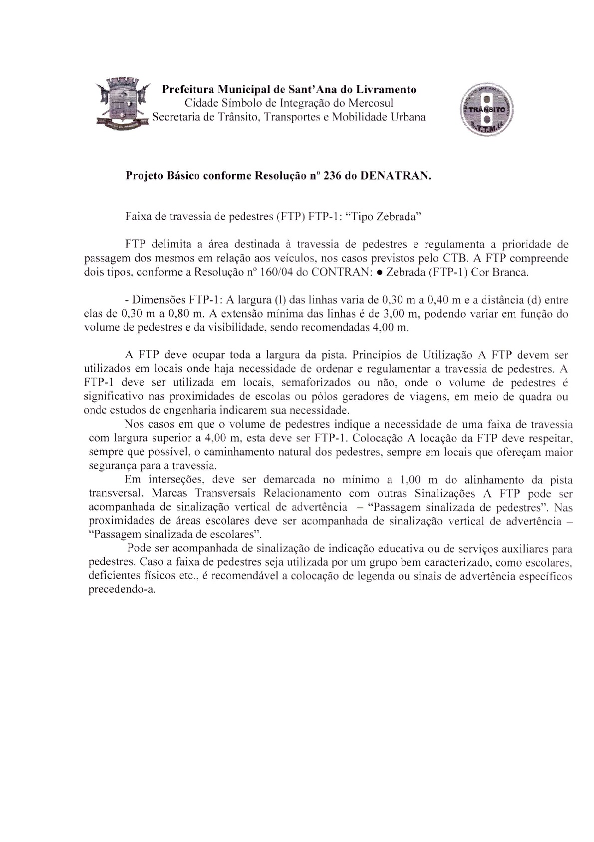

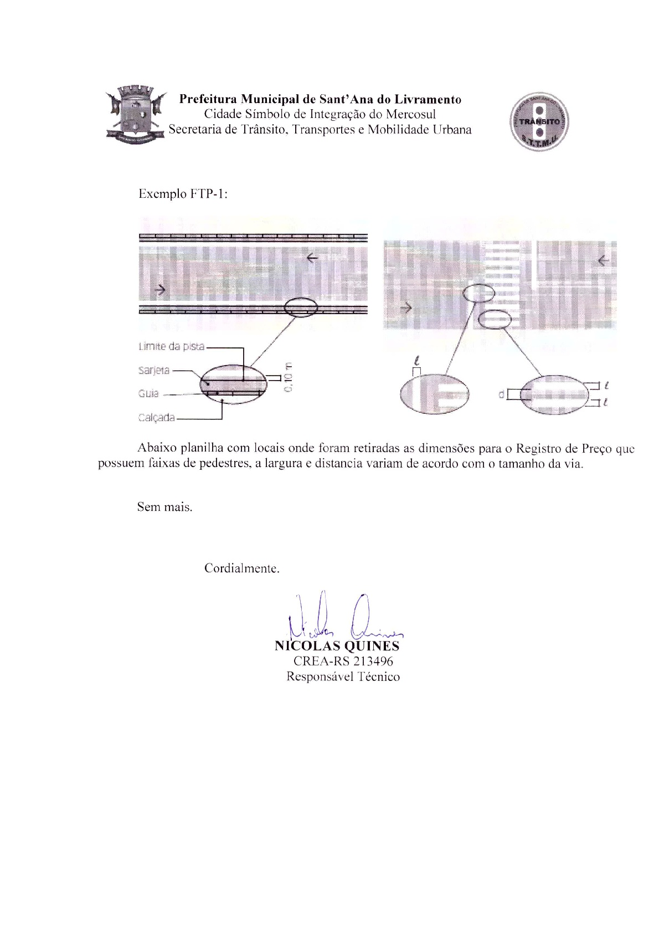

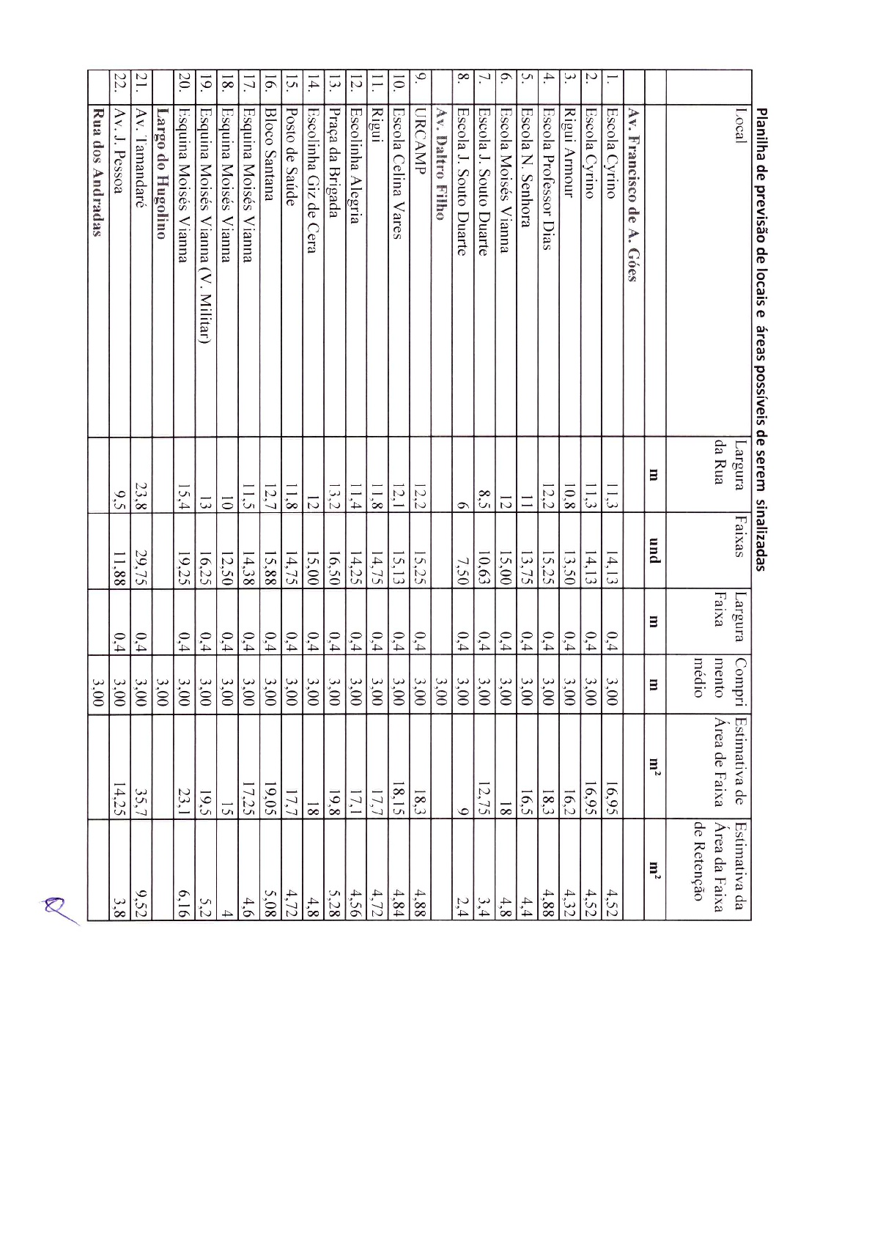
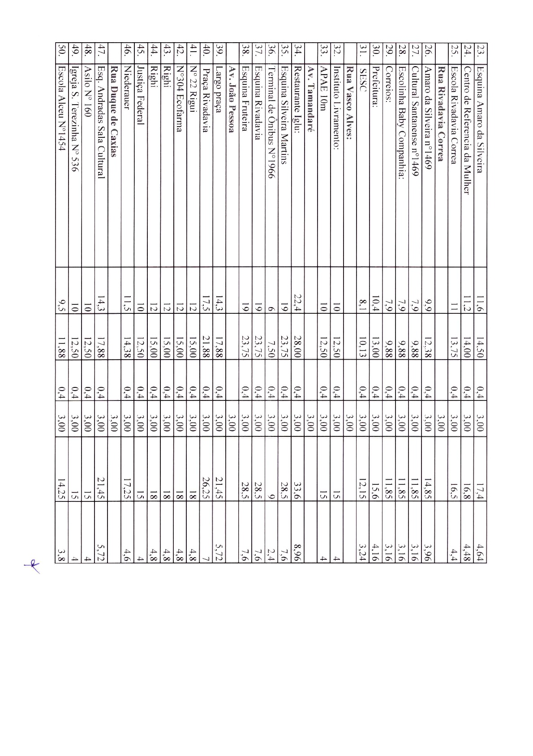

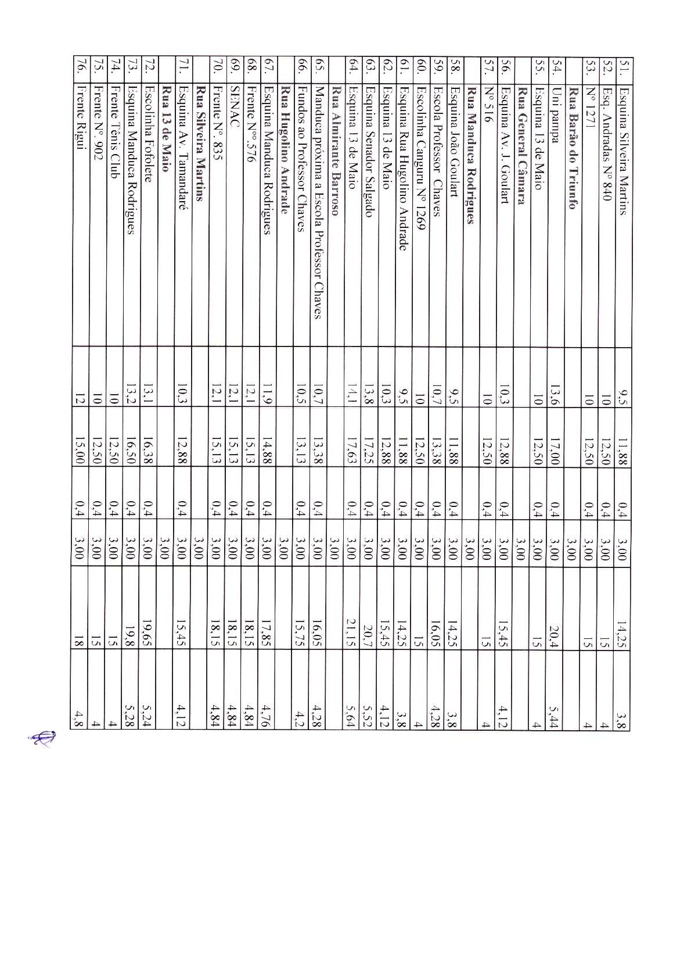

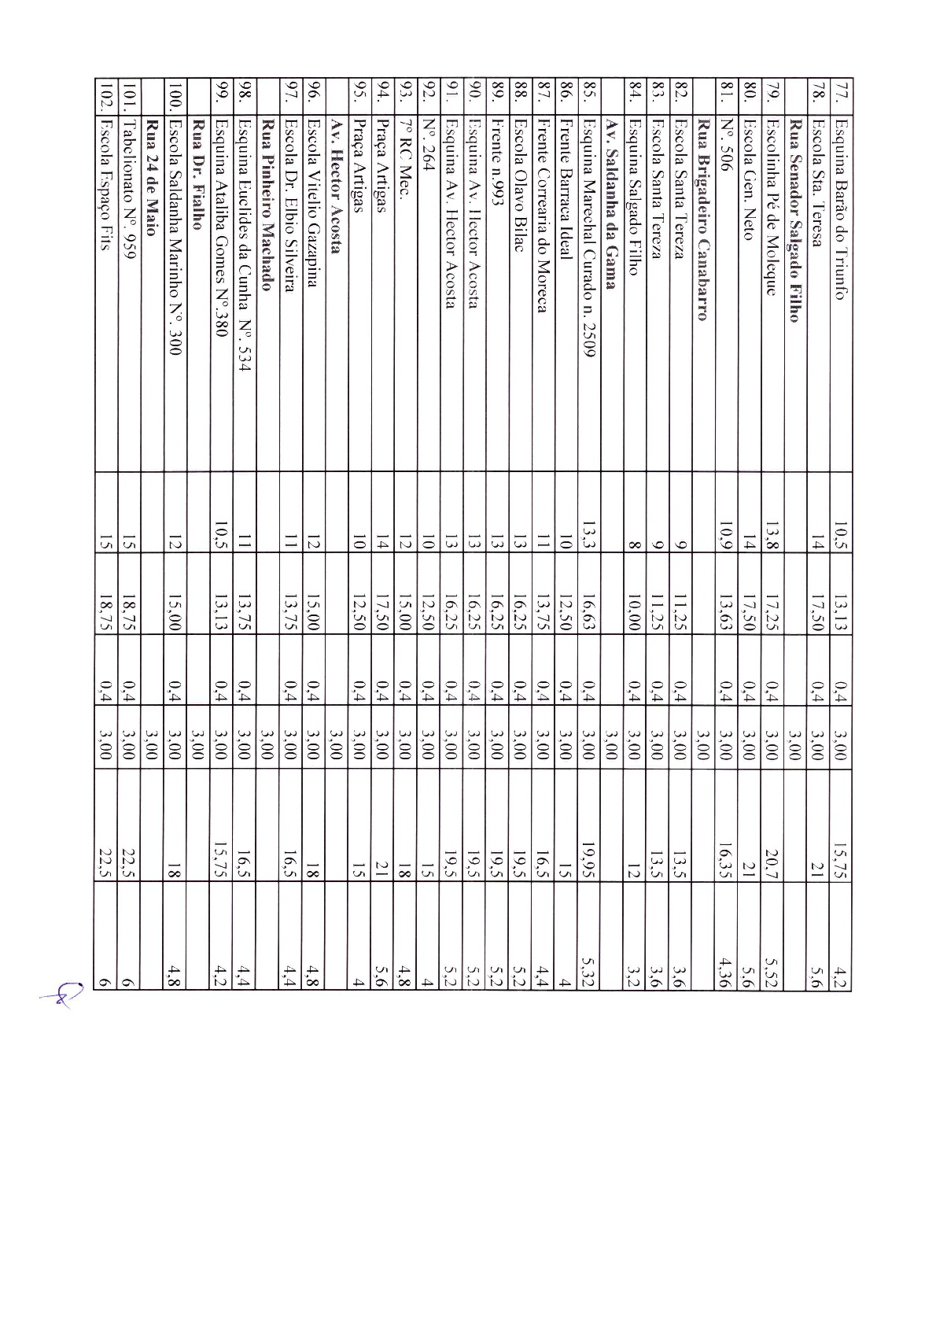
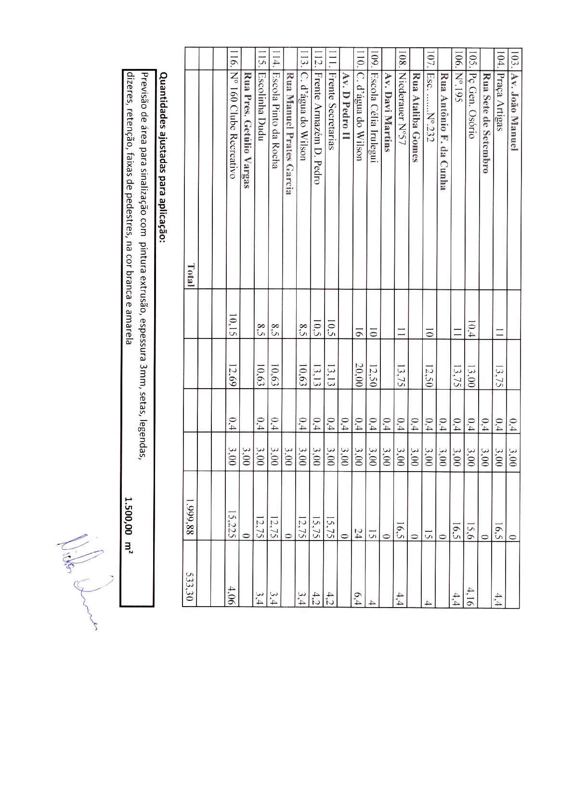

ANEXO II
MODELO – PROPOSTA

Proposta que faz a empresa________________________________________ inscrita no CNPJ (MF) nº , localizada______________ ,CEP____ Fone/fax___________, e-mail: ________________________conforme itens abaixo relacionados, de acordo com todas as especificações e condições estabelecidas na Licitação PREGÃO PRESENCIAL N° ...../2018, promovido pela Prefeitura Municipal de Sant’ Ana do Livramento.

Item | Quant. M² | Produtos | Valor de Referencia por M² R$

Marca:
Prazo de validade da proposta: 60 dias
Contato:

Representante legal: (nome completo, assinatura, cargo)
CPF:

ANEXO III

MODELO DE TERMO DE CREDENCIAMENTO

PREGÃO PRESENCIAL N° ......./2018

(Papel timbrado ou carimbo da empresa)

Através do presente, credenciamos o(a) Sr.(a) .................................................... ,
portador( a) do RG nº ...... e do CPF n.º......................................., a participar da licitação instaurada pela Prefeitura Municipal de Sant’ Ana do Livramento, na modalidade Pregão Presencial nº __/2018, na qualidade de representante legal, outorgando-lhe poderes para pronunciar-se em nome da empresa , bem como formular propostas, ofertar lances verbais, renunciar direitos, desistir de recursos e praticar todos os demais atos inerentes ao certame .

Local, data

__________________________
Representante legal e carimbo

IMPORTANTE:

ESTE DOCUMENTO OU QUALQUER OUTRO RELATIVO AO CREDENCIAMENTO DEVERÁ VIR SEPARADO (FORA) DOS ENVELOPES DE PROPOSTA E DE DOCUMENTAÇÃO.

ESTE DOCUMENTO DEVERÁ TER A FIRMA RECONHECIDA EM CARTÓRIO

ANEXO IV
MODELO

DECLARAÇÃO DE PLENO ATENDIMENTO AOS REQUISITOS DE HABILITAÇÃO

À Prefeitura Municipal de Sant’ Ana do Livramento, RS
Ref. PREGÃO PRESENCIAL Nº ......./2018

Prezados Senhores:

Declaramos, sob as penas da Lei, conhecer e aceitar as condições constantes deste Pregão e seus anexos, e que atendemos plenamente aos requisitos necessários para habilitação e proposta e declara que cumpre plenamente os requisitos de habilitação, nos termos do art. 4º, inciso VII, da Lei nº 10.520, de 17/07/2002.

...................................., de .................de.............de 2019.

Assinatura
(nome do representante legal da empresa proponente)

IMPORTANTE:
ESTA DECLARAÇÃO DEVERÁ VIR SEPARADA DOS ENVELOPES DE PROPOSTA E DE DOCUMENTAÇÃO.

No caso de licitante sem representante credenciado presente na sessão do pregão (por exemplo, propostas e documentação enviadas pelo correio), a declaração constante deste anexo deverá ser inserida em um envelope endereçado a SECRETARIA MUNICIPAL DA FAZENDA – DEPARTAMENTO DE LICITAÇÕES E CONTRATOS, Rua Prefeito Hugolino Andrade, 433, CEP 97.573-577, Sant’Ana do Livramento, RS, separado dos referidos no item 3 do edital, no qual constarão número do Pregão, denominação da empresa, CNPJ, e o endereço completo da licitante, além da informação de que se trata da DECLARACÃO DE CUMPRIMENTO DOS REQUISITOS DE HABILlTACÃO (Art. 4°, Inciso VII da Lei nO 10.520/02).

ANEXO V

MODELO DECLARAÇÃO DE IDONEIDADE

Dados da empresa:

NOME:
CNPJ:
ENDEREÇO:

Na qualidade de representante legal da empresa acima descrita declaro sob as penas da lei e para os fins da Licitação Pregão Presencial nº ........../2018, que a empresa por mim representada, não está suspensa temporariamente da participação em licitação, nem impedida de contratar como Poder Público e, da mesma forma, não está na situação de empresa inidônea para licitar ou contratar com o Poder Público, na forma dos incisos III e IV, do Artigo 87 da Lei Federal 8.666/93.

Local, -----------------/-------------------------/ de 2019.

------------------------------------------------------------
Assinatura

Nome:

ANEXO VI
Modelo
À Prefeitura Municipal de Sant’ Ana do Livramento:

DECLARAÇÃO

Declaramos para os fins de direito, na qualidade de licitante do procedimento licitatório sob a modalidade Pregão de nº ....../2018, em cumprimento ao inciso XXXIII, do artigo 7º da Constituição Federal de que não possuímos em nosso quadro funcional pessoas menores de 18 (dezoito) anos em trabalho noturno, perigoso ou insalubre e, de menores de 16 (dezesseis) anos em qualquer trabalho, salvo na condição de aprendiz, a partir dos 14 (quatorze) anos.

Por ser expressão da verdade, firmamos o presente.

........................................................, em..................de......................... de 2019.

Empresa :...........................................
Assinatura:...............................................

MINUTA DA ATA DE REGISTRO DE PREÇO

ATA DE REGISTRO DE PREÇO

PROCESSO ADMINISTRATIVO Nº 13055/2018
PREGÃO PRESENCIAL Nº 081/2018
REGISTRO DE PREÇO PARA EVENTUAL CONTRATAÇÃO DE EMPRESAS PARA SERVIÇO DE PINTURA TERMOPLÁSTICA
SECRETARIA MUNICIPAL DE TRÂNSITO, TRANSPORTES E MOBILIDADE URBANA
VALIDADE: 12 (DOZE) MESES

ATA DE REGISTRO DE PREÇO QUE ENTRE SI CELEBRAM O EXECUTIVO MUNICIPAL E A EMPRESA ............................, VISANDO.....................................................

Pela presente ATA DE REGISTRO DE PREÇOS, de um lado o Executivo Municipal de Sant’Ana do Livramento - RS, inscrita no CNPJ sob nº 88.124.961/0001 - 59, com sede a Rua Rivadávia Correa, nº 858, neste ato representada pelo Prefeito Municipal, Sr. Solimar Charopen Gonçalves, doravante denominado CONTRATANTE, e de outro lado a Empresa .........................., CNPJ nº ............... com sede a ...................., .........., ..............., ............. - ....., CEP ......., Fone: ............ neste ato representada por seu sócio, Sr. ............... CPF....................., doravante denominada CONTRATADA, resolvem registrar os preços com integral observância da Lei Federal nº 8.666/93, de 21 de junho de 1993, e alterações posteriores, mediante cláusulas e condições seguintes. A presente Ata de Preços tem seu respectivo fundamento e finalidade na consecução do objeto contratado, descrito abaixo, constante do Pregão Presencial nº 081/2018, regendo-se pela Lei Federal nº 10.520/2002 e ainda nº 8.666/93 e legislação pertinente, assim como pelas condições do Edital referido, pelos termos da proposta e pelas cláusulas a seguir expressas, definidoras dos direitos e responsabilidades das partes.

CLÁUSULA PRIMEIRA - DO OBJETO
1.1. O objeto desta ATA é o REGISTRO DE PREÇOS para eventual contratação de empresas para serviço de pintura termoplástica, para atendimento de forma parcelada a Secretaria Municipal de Trânsito, Transportes e Mobilidade Urbana, em conformidade com as especificações previstas no Anexo I, e proposta apresentada na licitação que se encontra nos autos, respectivamente, e que integram este instrumento.

1.2. Todas as unidades integrantes do Executivo Municipal que participaram da Licitação que deu origem a esta utilizarão os preços aqui registrados.

1.3. As quantidades constantes especificadas são estimativas de consumo, não se obrigando a Administração à aquisição total.

CLÁUSULA SEGUNDA - VALIDADE DO REGISTRO DE PREÇOS
2.1. A presente Ata de Registro de Preços terá validade por 12 (doze) meses, a partir da data de sua assinatura.

CLÁUSULA TERCEIRA – DA DOTAÇÃO ORÇAMENTÁRIA
3.1. Para contratação do objeto desta licitação os recursos previstos correrão por conta da seguinte dotação orçamentária:

SINALIZAÇÃO E MANUTENÇÃO DAS VIAS – OUTROS SERVIÇOS DE TERC. – PESSO 170126.782.0209.4619 – 33390390
Código de Redução: 82968-4.

3.2. Será providenciado empenho na dotação orçamentária própria quando a vigência desta ultrapassar a vigência dos créditos orçamentários

CLÁUSULA QUARTA - DA SOLICITAÇÃO DOS PRODUTOS
4.1. Para a utilização da Ata de Registro de Preços, a Secretaria Municipal, integrante deste processo, deverá requisitar dos detentores da Ata, obedecida a ordem de classificação, os produtos registrados mediante a elaboração da Nota de empenho, convocando-o para a sua aceitação.
Parágrafo primeiro - Cada Nota de empenho deverá conter no mínimo:
a) Número da Ata de Registro;
b) Quantidade do produto;
c) Descrição do Produto requisitado;
d) Dotação orçamentária onerada;
e) Valor

CLÁUSULA QUINTA - PRAZO P/RETIRADA DO TERMO CONTRATUAL
5.1. A DETENTORA DA ATA deverá aceitar e retirar o Termo Contratual/ATA DE REGISTRO DE PREÇO, no prazo de cinco dias úteis a partir da data de comunicação do Depto de Licitações e Contratos.

5.2. O prazo para assinatura e retirado do Termo contratual poderá ser prorrogado por igual período, desde que devidamente justificado o motivo e aceito pela Administração.

CLÁUSULA SEXTA - CONDIÇÕES DE RECEBIMENTO DO OBJETO DA ATA DE REGISTRO DE PREÇOS
6.1 - Os produtos deverão ser entregues conforme Anexo I da Ata de Registro de Preço, no prazo máximo de 20 (vinte) dias após “ordem de Fornecimento”/Nota de Empenho expedida pela Secretaria requerente, correndo por conta do contratado as despesas decorrentes de fretes, embalagens, seguros, mão de obra, etc.
6.2. - Os produtos serão recebidos pela comissão de recebimento de Objeto licitado, que, depois de verificado o atendimento a todas as exigências e condições, emitirá o atestado de recebimento definitivo ou recebimento provisório, no caso de entrega parcial.
6.2.1 - Na hipótese de rejeição, por entrega dos produtos em desacordo com as especificações, a contratada deverá repor os produtos devolvidos no prazo máximo de três dias úteis.

CLÁUSULA SÉTIMA - DOS PREÇOS
7.1. Não será concedido reajustamento de preços durante a vigência do futuro contrato, exceto se Lei Federal assim determinar hipótese em que os reajustes serão concedidos de acordo com a norma legal.

7.2. A recomposição de preços, visando o equilíbrio econômico-financeiro, para prestação dos serviços ora contratados, dar-se-á, de acordo com o Artigo 65 inciso II, letra d da Lei Federal nº 8.666/93 e alterações posteriores, mediante termo circunstanciado assinado entre as partes, o qual passará a integrar a presente Ata de Registro de Preços,

7.3. O valor do preço registrado terá recomposição, com vista ao equilíbrio econômico-financeiro, após parecer jurídico homologado pelo Sr. Prefeito Municipal, nos índices e forma solicitada pela vencedora da licitação desde que este esteja acompanhado de documentação que comprove a atual incompatibilidade do preço registrado para execução do serviço.
7.4. A partir da emissão da Nota de Empenho (parcial) ou “Ordem para entrega dos produtos” (parcial), pelas Secretarias requerentes, os preços permanecerão fixos e irreajustáveis até a entrega do produto.

CLÁUSULA OITAVA - CONDIÇÕES DE PAGAMENTO
8.1. O pagamento será efetuado através de cheque nominal em favor do licitante a ser retirado na tesouraria Municipal e/ou depósito em conta corrente, no valor correspondente à entrega efetiva do produto, no prazo máximo de 30 (trinta) dias após a entrega de cada parcela, mediante apresentação da Nota Fiscal, precedido de Ata de Recebimento do serviço/produto expedida pela Secretaria Municipal requerente.
8.2. São de inteira responsabilidade da Contratada todas as obrigações pelos encargos previdenciários, fiscais, trabalhistas e comerciais resultantes da execução do contrato.
8.3. A vencedora da licitação, juntamente com cada fatura deverá enviar cópia das certidões negativas do FGTS e INSS e Certidão Negativa de Débitos Municipais, ficando suspenso o pagamento em caso de não apresentação das mesmas.
8.4. Poderão ser descontados dos pagamentos mensais as importâncias de natureza tributária, previdenciária ou decorrente de eventuais prejuízos causados a CONTRATANTE ou a terceiros.
8.5. As faturas que apresentarem incorreções serão devolvidas ao emitente e seu vencimento ocorrerá cinco dias após a sua reapresentação.

CLÁUSULA NONA - DAS OBRIGAÇÕES
Da contratada:
9.1. Comunicar à unidade requisitante, por escrito no prazo máximo de vinte e quatro horas, qualquer ocorrência anormal, que impeça o fornecimento dos produtos contratados.
9.2. Manter as mesmas condições de habilitação.
9.3. Indicar o responsável que responderá perante a Administração por todos os atos e comunicações formais.
9.4. Arcar com o pagamento de todos os tributos e encargos que incidam sobre o produto fornecido, bem como pelo seu transporte até o local determinado para sua entrega.
9.5. Paralisar, por determinação, formalizada, da Administração qualquer fornecimento de produtos que estejam sob suspeita de contaminação ou condenado por autoridade competente.

9.6. Da contratante
9.6.1. Prestar à Contratada todos os esclarecimentos necessários para a execução da Ata de Registro de Preços.
9.6.2. Promover o apontamento no dia do recebimento dos produtos, bem como efetuar os pagamentos devidos, nos prazo determinados.
9.6.3. Manter atualizada a listagem de preços que contemple os produtos previstos nesta Ata e no Termo Contratual.
9.6.4. Indicar o responsável pela fiscalização e acompanhamento da Ata de Registro de Preços.

CLÁUSULA DÉCIMA - DA FISCALIZAÇÃO
10.1. Não obstante o fato de a vencedora será a única e exclusiva responsável pelo fornecimento, objeto desta Ata de Registro de Preços, a Administração, através de sua própria equipe ou de prepostos formalmente designados, sem restringir a plenitude dessa responsabilidade, exercerá a mais ampla e completa fiscalização na sua execução.
10.2 O fiscal responsável pelo acompanhamento do objeto contratado será: Jeferson dos Santos Oliveira, Matrícula 22140.

CLÁUSULA DÉCIMA PRIMEIRA - DA RESCISÃO CONTRATUAL
11.1. A Ata de Registro de Preços poderá ser cancelada:
11.1.1.Persistência de infrações após a aplicação das multas previstas nesta Ata;
11.1.2. Manifesta impossibilidade por parte da Contratada de cumprir as obrigações assumidas pela ocorrência de caso fortuito ou força maior, devidamente comprovados.
11.1.3. Interesse público, devidamente motivado e justificado pela Administração.
11.1.4. Demais hipóteses previstas no art. 78 da Lei Federal 8.666/93, bem como desta ata.
11.1.5.Liquidação judicial ou extrajudicial, concurso de credores, ou falência da contratada.
11.1.6. Inobservância da boa técnica na execução dos fornecimentos.

CLÁUSULA DÉCIMA SEGUNDA - DAS PENALIDADES
12.1. Sem prejuízo das sanções previstas no art. 87 da Lei Federal nº 8.666/93 a detentora da ata ficará sujeita, pelo inadimplemento das obrigações, seja na condição de participante do pregão ou de contratante, conforme a infração, às seguintes penalidades, garantida a defesa prévia:
a) deixar de manter a proposta (recusa injustificada para contratar): suspensão do direito de licitar e contratar com a Administração pelo prazo de 5 anos e multa de 10% sobre o valor do último lance ofertado;
b) executar o contrato/Ata de Registro de Preço com irregularidades, passíveis de correção durante a execução e sem prejuízo ao resultado: advertência;
c) executar o contrato/Ata de Registro de Preço com atraso injustificado, até o limite de 03 (três) dias, após os quais será considerado como inexecução contratual: multa diária de 0,5% sobre o valor atualizado do contrato.
d) inexecução parcial do contrato/Ata de Registro de Preço: suspensão do direito de licitar e contratar com a Administração pelo prazo de 03 (três) anos e multa de 8% sobre o valor correspondente ao montante não adimplido do contrato;
e) inexecução total do contrato/Ata de Registro de Preço: suspensão do direito de licitar e contratar com a Administração pelo prazo de 5 anos e multa de 10% sobre o valor atualizado do contrato;
f) causar prejuízo material resultante diretamente de execução contratual/Ata de Registro de Preço: declaração de inidoneidade cumulada com a suspensão do direito de licitar e contratar com a Administração Pública pelo prazo de 5 anos e multa de 12% sobre o valor atualizado do contrato.
12.2. As penalidades serão registradas no cadastro da contratada, quando for o caso.
12.3. As multas não têm caráter compensatório, porém moratório e conseqüentemente o pagamento delas não exime a contratada da reparação dos eventuais danos, perdas ou prejuízos que seu ato punível venha a acarretar à administração.

CLÁUSULA DÉCIMA TERCEIRA - DO FORO
13.1. Será competente o Foro da Comarca de Sant’Ana do Livramento, que as partes elegem para qualquer procedimento relacionado com o cumprimento da presente Ata.

CLÁUSULA DÉCIMA QUARTA - DAS DISPOSIÇÕES FINAIS
14.1. O vencimento da validade da Ata de Registro de Preços não cessa a obrigação da CONTRATADA de cumprir os termos contratuais assinados até a data de vencimento da mesma.
14.2. A Administração não se obriga a utilizar a Ata de Registro de Preços, se durante a sua vigência constatar que os preços registrados estiverem superiores aos praticados no mercado, nas mesmas especificações e condições a Ata de Registro de Preços, bem como nos casos que a sua utilização se mostrar antieconômica.
A Administração, a seu exclusivo critério, poderá durante os últimos três meses de vigência da ata de Registro de Preços determinar a gradativa redução ou aumento do fornecimento, até elaboração de um novo contrato.
14.3. Fazem parte integrante desta Ata, independentemente de transcrição, as condições estabelecidas no edital as normas contidas na Lei Federal nº 8.666/93 e Lei Federal nº 10.520/2002, a proposta da Contratada e demais documentos que integram o Processo Administrativo n.º13055/2018.
14.4. E por estarem justas e contratadas, firmam a presente Ata, em três vias, de igual teor e forma, para todos os fins e efeitos de direito.
Sant ‘Ana do Livramento, ..... de ................ de 2019.

SOLIMAR CHAROPEN GONÇALVES
Prefeito Municipal

Esta Ata encontra-se examinada e aprovada por esta Assessoria Jurídica.
Em:.........../.............../............................................................
...............................................
CONTRATADO

